ウゴービによる肥満治療のご案内
当院では、生活習慣病の改善や将来の健康リスク軽減を目的に、肥満症治療薬 ウゴービ（セマグルチド） を使用した医療的減量治療を自由診療にて行っています。
※当院は肥満症治療の保険施設基準を満たしていないため、保険診療でのウゴービ処方は行っておりません。

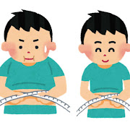
◆ ウゴービとは
ウゴービは、食欲を調整するホルモン「GLP-1」に作用する 週1回の皮下注射薬 です。
国内では2024年に肥満症治療薬として承認されました。
- 主成分：セマグルチド（リベルサス／オゼンピックと同じ成分）
- 週1回の注射で治療
- 食事・運動療法と併用すると平均15％前後の体重減少が報告されています

◆ 当院でのウゴービ治療について（自由診療）

● 自由診療ですが、適応内（肥満症）での治療です。
● 美容目的のみの使用や、短期的な減量のみを目的とした治療は行いません。
● 医師の診察のうえ、効果・副作用をご説明し、同意書に署名いただいた方のみ開始します ● 薬剤はすべて国内正規品を使用しています

◆ ウゴービ治療の流れ
ウゴービは胃腸症状を避けるため、4週間ごとに用量を増やし、16週間かけて2.4mgへ漸増します。
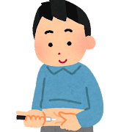
- 0.25mg（1〜4週）
- 0.5mg（5〜8週）
- 1.0mg（9〜12週）
- 1.7mg（13〜16週）
- 2.4mgで維持（17週以降）
- 週1回、同じ曜日に注射
- 食事時間に関係なく投与可能

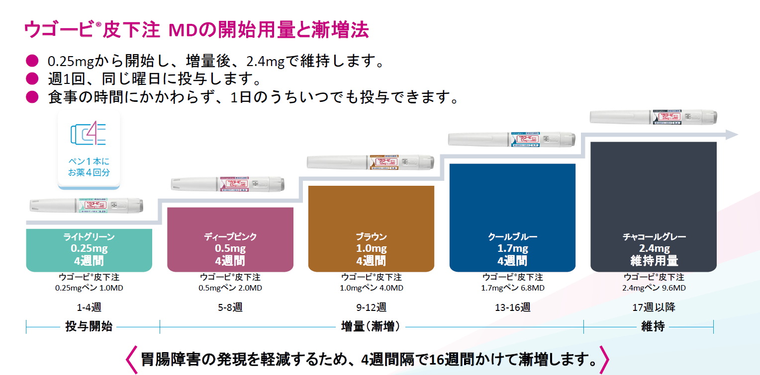

◆ 治療を受けられない方
以下に該当する場合、治療はできません。
- 1型糖尿病
- 20歳未満
- 妊娠中・妊娠の可能性がある方・授乳中
- 重度の胃腸障害、肝障害、腎障害、膵炎のある方
- 過去に薬剤アレルギーがある方
- 医師が不適切と判断した場合

◆ 治療中の注意
- 副作用：悪心・嘔吐・下痢、まれに膵炎など
- 効果には個人差があります
- 食事療法・運動療法は継続が必要です
- 治療の中止や用量調整は医師の判断で行います

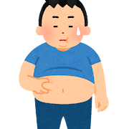
◆ このようなお悩みのある方に
- 食欲が抑えられず、ダイエットでリバウンドを繰り返す
- 内臓脂肪・体重による健康リスクを減らしたい
- 医師の管理のもと、安全に減量したい
- 将来の糖尿病・高血圧・心疾患のリスクを下げたい
- 健康診断で肥満・生活習慣病を指摘された
健康寿命の延伸を目指し、患者さま一人ひとりに合わせたサポートを行います。
どうぞお気軽にご相談ください。

◆ 初回費用
項目 | 料金
初診料（カウンセリング含む） | 3,300円
再診料 | 1,100円

◆ ウゴービ薬剤費（税別）（1本あたり・週1回使用）
（※目安として設定しています。実際の価格は流通状況に応じて調整可能）
用量（色） | 投与時期 | 料金の目安
0.25mg（ライトグリーン） | 1〜4週 | 27,500円
0.5mg（ディープピンク） | 5〜8週 | 27,500円
1.0mg（ブラウン） | 9〜12週 | 33,000円
1.7mg（クールブルー） | 13〜16週 | 38,500円
2.4mg（チャコールグレー） | 維持用量 | 44,000円

【Q&A（よくある質問）】

Q1. ウゴービは誰でも使えますか？
A. 肥満症の治療を目的とした方のみ適応になります。
当院では美容目的の使用は行っていません。
妊娠中・授乳中・重度の持病がある方は使用できません。

Q2. どれくらい体重が減りますか？
A. 臨床試験では 平均15％前後の体重減少 が報告されています。
ただし、個人差があり、必ず効果を保証するものではありません。

Q3. どれくらいの期間治療しますか？
A. 最初の16週間で必要に応じ徐々に増量し、維持量へ到達した後は継続治療となります。
治療期間は個人の目標や体調により異なります。

Q4. 副作用はありますか？
A. 主な副作用は吐き気、胃のむかつき、下痢、便秘などの胃腸症状です。
まれに膵炎などの重篤な副作用もあります。
症状が強い場合は医師が用量調整・治療中止を判断します。

Q5. 注射は難しいですか？
A. 週1回、ペン型のデバイスで自己注射します。
医師・スタッフが使い方を丁寧に説明しますので、初めての方でも問題なく使用できます。

Q6. 食事や運動は必要ですか？
A. 必要です。
ウゴービの効果を最大限に活かすためにも、食事・運動療法との併用が必須です。

Q7. 保険診療はできますか？
A. 当院は施設基準を満たしていないため、全て自由診療となります。

Q8. 途中でやめた場合、返金できますか？
A. 返品・返金はできません。
同意をいただいたうえで治療を開始します。

